PRESSEMITTEILUNG

Berlin / Hamburg / Osnabrück / Ulm / Düsseldorf, 3. Februar 2014

„Whisper“-Technik setzt sich durch: Thermo King-Dienstleister bieten geräuscharme Kühlmaschinen für alle Lkw-Fahrzeugklassen
„Flüsterleise“ Kühlaggregate: Beratung, Erstausstattung und Nachrüstung

Mit der neuen „Whisper pro“-Variante der Kühlmaschine SLXe 300 hat Thermo King seine Modellpalette an geräuschreduzierten Aggregaten erweitert. Anlässlich dieser Neuvorstellung weisen die deutschen Thermo King-Händler auf die umfangreiche Produktpalette an Leiselauf-Aggregaten hin. Diese sind mittlerweile für alle Fahrzeugklassen im Lkw-Bereich verfügbar. Die Servicepartner beraten Kunden zum sinnvollen Einsatz der Whisper-Varianten, bauen Neugeräte ein und rüsten ältere Modelle bei Bedarf mit entsprechenden Kits nach. „Die Whisper-Technik ist sowohl für die T-Serie als auch für die Sattelauflieger-Kühlmaschinen der SLX-Reihe erhältlich“, sagt Kartin Koch, Sprecherin des deutschen Thermo King-Händlernetzes. „Der wichtigste Einsatzbereich der geräuscharmen Geräte ist natürlich der Verteilerverkehr in sensiblen Innenstadtgebieten. Wir sorgen aber auch im Fernverkehr für eine deutliche Senkung der Lärmemissionen.“ Beispiel SLXe: Hier sorgt die Whisper-Technik dafür, dass das Aggregat im Schnitt 5 dB(A) leiser läuft als das Standard-Modell. Dies entspricht einer um mehr als 50 Prozent geringeren Schallleistung der Geräuschquelle. Informationen und Angebote zur Whisper-Technik erhalten Interessenten bei allen fünf autorisierten Thermo King-Händlern: tkv Transport-Kälte-Vertrieb GmbH (Ulm), EURAM GmbH (Haan bei Düsseldorf), Josef Große Kracht GmbH & Co. KG (Osnabrück), Transportkühlung Thermo King GmbH (Hamburg) sowie Thermo King Berlin Transportkälte GmbH.

Während die SLX-Geräte für Einzelkammer- und Multitemperatur-Kühlung auf Fernverkehr-Sattelzüge ausgelegt sind, ist die T-Serie mit „Whisper“-Technik für den Verteilerverkehr konzipiert. Für beide Einsatzbereiche bieten die Thermo King-Händler auch das neuartige CryoTech-Kühlsystem auf Basis des umweltfreundlichen Kältemittels CO₂. Sowohl dieses Kohlendioxid-System als auch die kürzlich vorgestellte SLXe 300 in der Variante Whisper pro sind nach dem niederländischen PIEK-Lärmschutz-Standard mit einem Grenzwert von 60 dB(A) zertifiziert. Diese Vorgabe gilt derzeit als wegweisende Leitlinie für den Lärmschutz im europäischen Lkw-Güterverkehr.

„Die Nachfrage nach technischen Lösungen zur Lärmreduktion bei Kühlmaschinen nimmt kontinuierlich zu – eine Entwicklung, die wir mit Technologien wie Whisper oder CryoTech aktiv fördern und unterstützen“, sagt Katrin Koch, Sprecherin des deutschen Thermo King-Händlernetzes. „Bei unseren Kunden aus der Lebensmittel-Logistik steht besonders der temperierte Verteilerverkehr im Fokus. Neben den Whisper-Varianten bieten wir mit der ,Green Tech’-Serie auch eine neue Generation von Dieselmotoren. Sie zeichnen sich im Vergleich zu den Vorgängermodellen durch eine höhere Kraftstoffeffizienz bei optimierten Abgaswerten aus.“


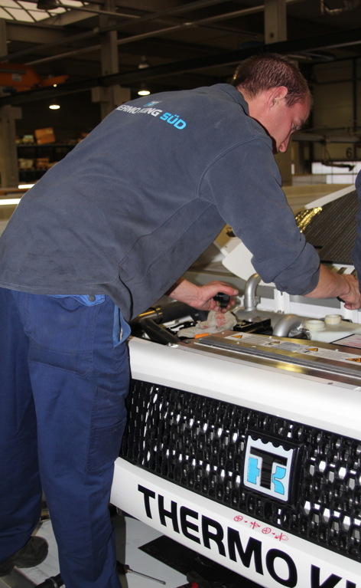
Bildmaterial:

Kühlfahrzeug mit fast lautlosem CryoTech-Aggregat (links), Kühlmaschine der T-Serie bei der Wartung (rechts)

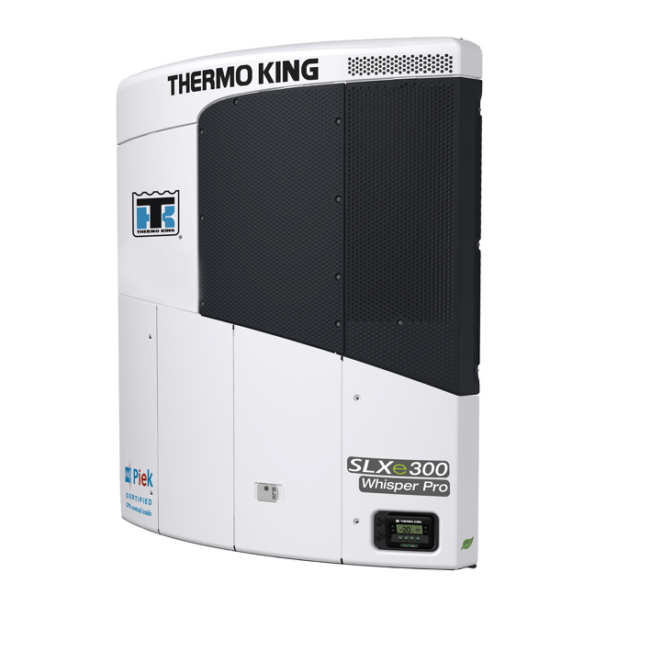
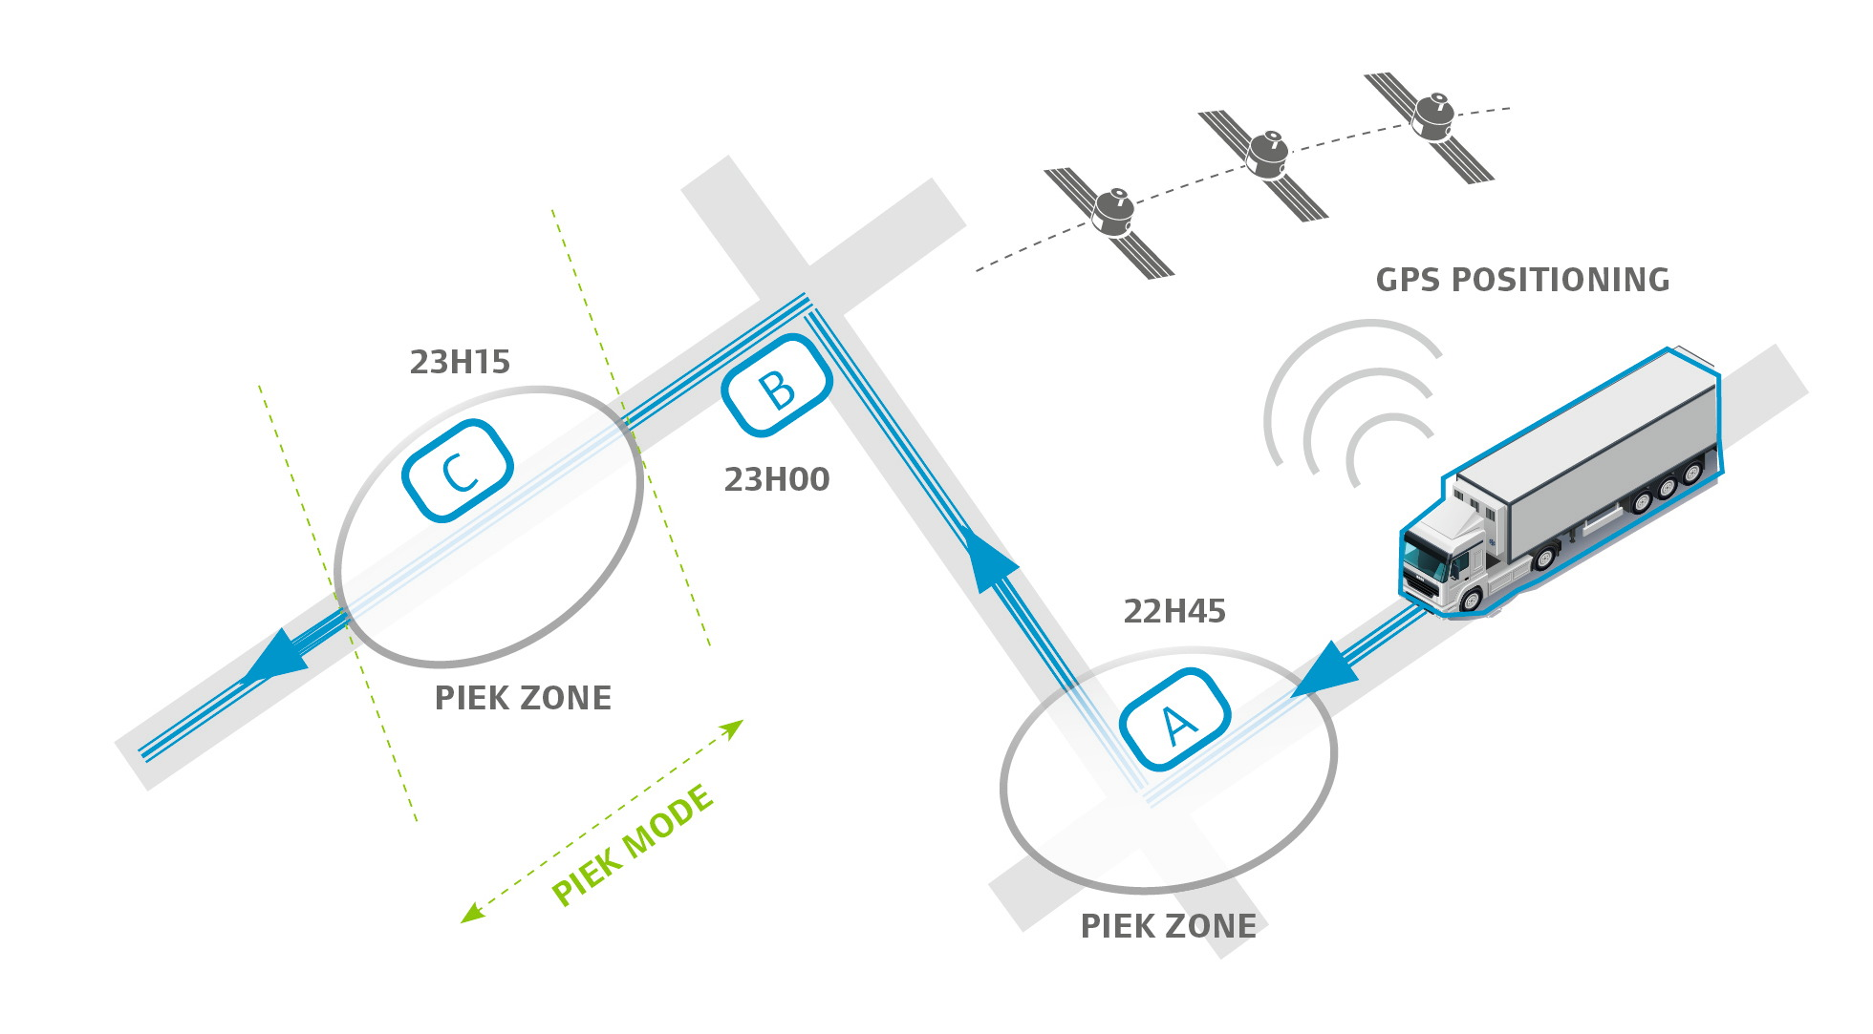

Kühlmaschinen mit PIEK-Zertifizierung sind klar im Vorteil: Schematische Darstellung der Anlieferung von Kühlgut in ein lärmsensibles innerstädtisches Areal
Mit PIEK-Zertifizierung: Neue Kühlmaschine SLXe 300 Whisper Pro von Thermo King

Ansprechpartner Thermo King Händlernetzwerk:  Josef Große Kracht GmbH & Co. KG  Katrin Koch – Marketing  Gesmolder Str. 44  49084 Osnabrück  Tel. 0 541 58473-0  Fax 0 541 58473-51  kk@grosse-kracht.de  www.grosse-kracht.de | Pressearbeit:  Press’n’Relations GmbH  Bruno Lukas  Magirusstraße 33  89077 Ulm  Telefon: 0731-9628717  Telefax: 0731-9628797  blu@press-n-relations.de  www.press-n-relations.de

Weitere Informationen:
tkv Transport-Kälte-Vertrieb GmbH  – Thermo King Süd  Himmelweiler 9  89081 Ulm-Nord  Tel. 0731 - 96643-0  Fax 0731 - 96643-40  info@thermoking-sued.de  www.thermoking-sued.de | Thermo King Berlin Transportkälte GmbH  Rudolf Diesel Straße 4  16356 Ahrensfelde  Tel. 030 94002-0  Fax 030 94002-10  info@thermoking-berlin.de  www.thermoking-berlin.de | Josef Große Kracht  GmbH & Co. KG  Gesmolder Str. 44  49084 Osnabrück  Tel. 0 541 58473-0  Fax 0 541 572925  osnabrueck@grosse-kracht.de  www.grosse-kracht.de
Transportkühlung Thermo King GmbH  Porgesring 24  22113 Hamburg  Tel. 040-226905-0  Fax 040-226905-144  info@thermoking-hamburg.de  www.thermoking-hamburg.de | EURAM GmbH  Landstraße 15 – 17  42781 Haan  Tel. 0 2129 9336-0  Fax 0 2129 9336-26  euram@euram.de  www.euram.de

Thermo King Berlin Transportkälte GmbH
Mit 38 Mitarbeitern und vier Standorten deckt die Thermo King Berlin Transportkälte GmbH den Großraum Berlin ab und ist zudem in Magdeburg/Sachsen-Anhalt vertreten. Der autorisierte Thermo King-Händler betreut Kunden mit Kühlanlagen für Truck und Trailer, Klimaanlagen für Schienenfahrzeuge sowie Busse und bietet einen umfassenden Transportkälte-Service. Ein weiterer Unternehmensbereich umfasst Luftkompressoren und Pumpen für SILU-Fahrzeuge der Marke GHH Rand.

Über tkv* Transport-Kälte-Vertrieb GmbH – Thermo King Süd
Die tkv* Transport-Kälte-Vertrieb GmbH steht hinter der Marke Thermo King Süd und wurde 1971 in Ulm gegründet. Als Transportkälte-Spezialist und autorisierter Thermo King-Händler vertreibt tkv* hochwertige Transportkühlaggregate und Klimaanlagen für Nutzfahrzeuge. Darüber hinaus bietet das Unternehmen mit 130 Mitarbeitern an vier Standorten in Ulm, München, Stuttgart und Nürnberg ein breites Spektrum an Dienstleistungen rund um die Transportkühlung an. Mit den Niederlassungen und derzeit 20 mobilen Service-Fahrzeugen deckt Thermo King Süd den gesamten süddeutschen Raum ab und zählt hier zu den führenden Dienstleistern.

Euram GmbH
Die Euram GmbH aus Haan bei Düsseldorf ist mit derzeit 70 Mitarbeitern seit Mitte der 70er Jahre autorisierter Thermo King-Händler für Kühlaggregate und unterhält aktuell acht eigene Standorte für den Verkauf und Service von Thermo King-Aggregaten und Zubehör. Zum After-Sales-Service gehört auch ein umfassender Mobilservice mit 13 mobilen Einheiten, die über das Internet abgerufen werden können. Neben Thermo King-Produkten vertreibt das Unternehmen in den Niederlassungen Frankfurt und Saarbrücken zudem GHH-Kompressoren aus dem Hause Ingersoll Rand. Darüber hinaus ist die Euram GmbH offizieller Airva Partner für Deutschland im Bereich Standklimageräte mit 220 Volt.

Josef Große Kracht GmbH & Co. KG
Die in Osnabrück ansässige Josef Große Kracht GmbH & Co. KG mit derzeit 110 Mitarbeitern ist für den nordwestdeutschen Raum seit 1979 autorisierter Vertragshändler von Thermo King. Neben einem umfassenden Produkt- und Dienstleistungsspektrum im Bereich stationärer Kälte mit 60 Mitarbeitern hat sich das Unternehmen auch auf mobile Kältelösungen spezialisiert (50 Mitarbeiter in letzterem Bereich). Für Kühlaggregate der Marke Thermo King bietet Große Kracht einen After-Sales-Service auch im Rahmen von Wartungsverträgen. Isolierausbauten, Busklimatisierung und Telematiksysteme runden das Spektrum im Segment mobile Kälte ab.

Transportkühlung Thermo King GmbH
Mit vier Niederlassungen und insgesamt 37 Mitarbeitern hat sich die Transportkühlung Thermo King GmbH auf den Vertrieb und Service von Thermo King-Kühlaggregaten im Raum Hamburg/Schleswig-Holstein, Bremen und Rostock spezialisiert. Damit ist der autorisierte Thermo King-Partner der Haupthändler im norddeutschen Raum. Neben dem After-Sales-Service für Kühlmaschinen vermittelt das Unternehmen regionale Partner für umfangreiche Kühlfahrzeugreparaturen.

